Задачи:
- Закреплять представления о диких животных Сибирского края.
- Расширять знания об истории Новосибирского зоопарка и роли Р. А. Шило в его создании.
- Расширять представления детей о содержании животных в зоопарке, закреплять образующее понятие «Дикие животные».
- Закреплять знание о монетах.
- Упражнять в составлении числа из двух меньших
- Закреплять умение ориентироваться на листе бумаги упражнять в составлении предметов из счётных палочек..
- Упражнять в согласовании порядковых числительных с существительными в роде.
Дидактический наглядный материал:
Демонстрационный материал: фотографии входа в Новосибирский зоопарк и Р. А. Шило, картинки с изображениями диких животных Сибирского края, «карта» зоопарка большого размера для работы у доски.
Раздаточный материал: математические наборы, билеты в зоопарк с изображением «карты» зоопарка меньшего размера, счётные палочки, простые карандаши, кошельки с монетами, карточки с животными в клетках и их количеством.
Ход занятия
Вводная часть (мотивационный, подготовительный этап)
Содержание ННОД |  | Вид деятельности |  | Формы реализации ООП |  | Средства реализации ООП |  | Планируемые результаты
Подвижная игра «На водопой»  Звери шли на водопой. (дети идут по кругу друг за другом).  За мамой-лосихой топал лосёнок,(идут громко топая)  За мамой-лисицей крался лисёнок, (крадутся на носочках)  За мамой-ежихой катился ежонок,(кружатся друг за другом)  За мамой-медведицей шел медвежонок, (приседают, медленно двигаясь вперёд).  За мамою-белкой скакали бельчата, (скачут на носочках, согнув руки впереди).  За мамой-зайчихой косые зайчата, (скачут, сделав руки-ушки из ладоней).  Волчица вела за собою волчат, (идут на четвереньках).  Все мамы и дети напиться хотят. (делают движения языком – «лакают»).  Воспитатель:  - Ребята, кого мы сейчас изображали в игре? (Животных). Как, одним словом назвать этих животных? (Дикие).  - Где мы можем увидеть с вами этих животных? (В лесу) А в городе мы можем увидеть их? В каждом большом городе нашей страны существует зоопарк. В нашем городе Новосибирске – это Новосибирский зоопарк. (Выставить фото входа в Новосибирский зоопарк). |  | Речевая двигательная  Познава-  тельная |  | Игра  Беседа |  | Подвижная игра  вопросы |  | Соотнесение речи с движениями,  Создание мотивации к занятию
Основная часть (содержательный, деятельностный этап)
Содержание ННОД |  | Вид деятельности |  | Формы реализации ООП |  | Средства реализации ООП |  | Планируемые результаты
- Посмотрите, что написано над входом в наш зоопарк? «Новосибирский зоопарк имени Р. А. Шило» как вы думаете, с что это значит? (Ответы детей)  - Новосибирский зоопарк имени Ростислава Александровича Шило. Р. А. Шило занимался научной работой, добиваясь выдающихся успехов в сохранении и разведении редких и исчезающих видов диких животных. На его счету 9 научных открытий, 50 научных работ различной тематики по редким видам диких животных. Благодаря усилиям и идеям, а также огромной целеустремленности Ростислава Шило, был построен уникальный комплекс нового зоопарка, который, в настоящее время, является гордостью новосибирцев и собирает любителей природы и животных со всех уголков мира. Новосибирский зоопарк участвует в 77 международных программах по сохранению редких и исчезающих видов в неволе. Ростислав Александрович занимался строительством зоопарка и долгое время был его директором. Впоследствии зоопарк был назван его именем.(Показать фото Р. А Шило).  Сегодня мы с вами отправимся в наш зоопарк.  - Чтобы пройти на территорию зоопарка, нужно купить билет. Детский билет в зоопарк стоит 6 рублей. Возьмите на столе кошельки, откройте их и рассмотрите монеты. Монеты, какого достоинства у вас в кошельках? Составьте из них шесть рублей. Пройдите в кассу и купите билет.  Игра лабиринт.  - На обратной стороне билета нарисован план зоопарка. Нужно начертить путь от входа до вольера с медведями. Прежде чем взяться за карандаш, сделаем с вами пальчиковую гимнастику.  Пальчиковая гимнастика «Медведь»  Зиму он проспал в берлоге, («склеить» ладошки, сделать «Лодочку»)  Он не бегал по дороге,  Лапу он свою сосал, (поочерёдные движения – на правой руке кулак, на левой  Жир от холода спасал. раскрытая ладошка и наоборот).  Наверху белым-бело, (держат ладошки горизонтально пред собой, поочерёдно  А у мишки здесь тепло. скрещивая, поднимаются вверх и опускаются вниз).  С боку на бок повернётся, («кулак, ладонь, ребро» обеими руками).  Поворчит и улыбнётся.  После пальчиковой гимнастики дети выполняют задание.  Вопросы:  - Мимо, каких животных вы проходили, пока шли к вольеру с медведями?  -Давайте посмотрим в какую сторону по плану мы двигались.  - Как вы думаете, кто ухаживает за животными в зоопарке?  - Люди, которые смотрят за клетками животных - смотрители.  - Люди, работающие в зоопарке могут называться по разному, в зависимости от занимаемой должности, чаще всего их называют - сотрудник зоопарка и смотритель зоопарка. Так же в зоопарках работают ещё и ветеринары, которые следят за здоровьем животных, сторожа зоопарков, чистильщики вольеров и дворники.  - Я сейчас предлагаю вам стать помощниками смотрителей зоопарка.  Возьмите карточки на столе. На них изображены клетки с животными. Сколько животных посажено в клетки обозначено цифрой. Откройте математические наборы и обозначьте цифрой, сколько животных вам надо ещё посадить, чтобы получилось шесть животных.  Физминутка.  Воспитатель сообщает детям, что сейчас животные устроят вам представление и поиграют с вами в прятки. Но сначала мы посчитаем их. Возьмите каждый по одной картинке и постройтесь в одну шеренгу. Звери рассчитайтесь по порядку. (первый волк, вторая лисица, третий амурский тигр, четвёртая росомаха и т.д.)  Игра «Кто, где стоял?».  10 картинок с животными расположены в два ряда. Дети запоминают на котором месте стоит каждое животное. Затем отворачиваются, а воспитатель убирает одно животное. Повернувшись, дети отгадывают, какого животного не стало и рассказывают на котором месте оно стояло и в каком ряду.  Игра «Составь животное из счётных палочек»  В конце занятия педагог предлагает детям посмотреть одну минуту на изображения животных из счётных палочек и составить по памяти. |  | Познавательная  Познавтельная  Игровая  Игровая  Познавательная  Игровая  Познавательная  Игровая  Познавательная  Двигательная познавательная  Познавательная  Игровая  Познавательная |  | Рассказ воспитателя  Счёт  Игра  Пальчиковая игра  Беседа  Игра  Подвижная игра  Игровая  Математическая игра |  | Илююстрации и фото  Монеты  Лабиринт на листе бумаги  Пальчиковая игра  Рассказ воспитателя  Вопросы  Математическая игра  Картинки животных  Математическая игра  Счётные палочки |  | Расширение представлений о новосибирском зоопарке  Закрепление умения отсчитывать нужное количество рублей  Ориентировка на листе бумаги  Развитие мелкой моторики, согласование речи с движениями  Обогащение знания о работниках зоопарка  Закрепление знаний о составе числа из двух меньших  Закрепление порядкового счёта, согласование числительных с существительными в роде  Развитие ориентировки в пространстве  Развитие зрительной памяти и внимания, ориентировки на плоскости.
Заключительная часть (рефлексивный этап)
Содержание ННОД | Вид деятельности |  | Формы реализации ООП |  | Средства реализации ООП |  | Планируемые результаты
- Животным пора расходиться по своим вольерам, а нам возвращаться в детский сад. Давайте вспомним, каких животных мы видели сегодня в зоопарке? Что мы делали в зоопарке? Как мы играли с ними? | Речевая |  | Беседа. |  | Вопросы - ответы |  | Подведение итога занятия.

Муниципальное казенное дошкольное образовательное учреждение
города Новосибирска «Детский сад №84 общеразвивающего вида»
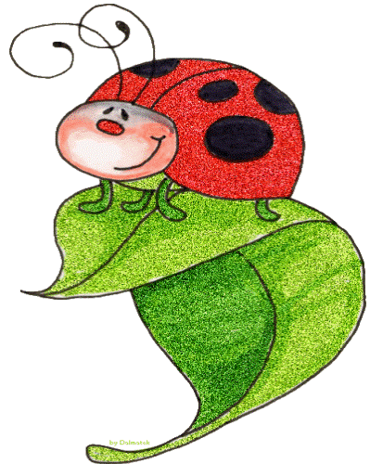

Конспект
непосредственно образовательной деятельности
по ФЭМП в подготовительной к школе группе компенсирующей направленности для детей с ТНР
№ 5 «Пчёлка»
к программе дополнительного образования
«Сибирь - мой край родной»
на тему:
«Путешествие в Новосибирский зоопарк»

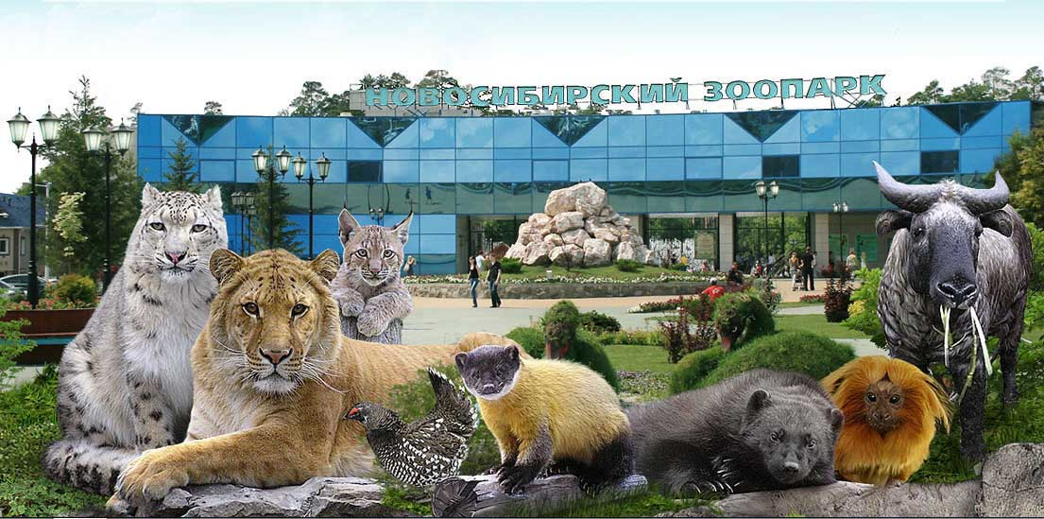

Воспитатель:
Кузнецова Т.В.
Высшая кв-я категория

Новосибирск 2024г.
Задачи:
- Закреплять представления о диких животных Сибирского края.
- Расширять знания об истории Новосибирского зоопарка и роли Р. А. Шило в его создании.
- Расширять представления детей о содержании животных в зоопарке, закреплять образующее понятие «Дикие животные».
- Закреплять знание о монетах.
- Упражнять в составлении числа из двух меньших
- Закреплять умение ориентироваться на листе бумаги упражнять в составлении предметов из счётных палочек..
- Упражнять в согласовании порядковых числительных с существительными в роде.
Дидактический наглядный материал:
Демонстрационный материал: фотографии входа в Новосибирский зоопарк и Р. А. Шило, картинки с изображениями диких животных Сибирского края, «карта» зоопарка большого размера для работы у доски.
Раздаточный материал: математические наборы, билеты в зоопарк с изображением «карты» зоопарка меньшего размера, счётные палочки, простые карандаши, кошельки с монетами, карточки с животными в клетках и их количеством.
Ход занятия
1 часть.
Подвижная игра «На водопой»
Звери шли на водопой. (дети идут по кругу друг за другом).
За мамой-лосихой топал лосёнок,(идут громко топая)
За мамой-лисицей крался лисёнок, (крадутся на носочках)
За мамой-ежихой катился ежонок,(кружатся друг за другом)
За мамой-медведицей шел медвежонок, (приседают, медленно двигаясь вперёд).
За мамою-белкой скакали бельчата, (скачут на носочках, согнув руки впереди).
За мамой-зайчихой косые зайчата, (скачут, сделав руки-ушки из ладоней).
Волчица вела за собою волчат, (идут на четвереньках).
Все мамы и дети напиться хотят. (делают движения языком – «лакают»).
Воспитатель:
- Ребята, кого мы сейчас изображали в игре? (Животных). Как, одним словом назвать этих животных? (Дикие).
- Где мы можем увидеть с вами этих животных? (В лесу) А в городе мы можем увидеть их? В каждом большом городе нашей страны существует зоопарк. В нашем городе Новосибирске – это Новосибирский зоопарк. (Выставить фото входа в Новосибирский зоопарк).
- Посмотрите, что написано над входом в наш зоопарк? «Новосибирский зоопарк имени Р. А. Шило» как вы думаете, с что это значит? (Ответы детей)
- Новосибирский зоопарк имени Ростислава Александровича Шило. Р. А. Шило занимался научной работой, добиваясь выдающихся успехов в сохранении и разведении редких и исчезающих видов диких животных. На его счету 9 научных открытий, 50 научных работ различной тематики по редким видам диких животных. Благодаря усилиям и идеям, а также огромной целеустремленности Ростислава Шило, был построен уникальный комплекс нового зоопарка, который, в настоящее время, является гордостью новосибирцев и собирает любителей природы и животных со всех уголков мира. Новосибирский зоопарк участвует в 77 международных программах по сохранению редких и исчезающих видов в неволе. Ростислав Александрович занимался строительством зоопарка и долгое время был его директором. Впоследствии зоопарк был назван его именем.(Показать фото Р. А Шило).
Сегодня мы с вами отправимся в наш зоопарк.
- Чтобы пройти на территорию зоопарка, нужно купить билет. Детский билет в зоопарк стоит 6 рублей. Возьмите на столе кошельки, откройте их и рассмотрите монеты. Монеты, какого достоинства у вас в кошельках? Составьте из них шесть рублей. Пройдите в кассу и купите билет.
Игра лабиринт.
- На обратной стороне билета нарисован план зоопарка. Нужно начертить путь от входа до вольера с медведями. Прежде чем взяться за карандаш, сделаем с вами пальчиковую гимнастику.
Пальчиковая гимнастика «Медведь»
Зиму он проспал в берлоге, («склеить» ладошки, сделать «Лодочку»)
Он не бегал по дороге,
Лапу он свою сосал, (поочерёдные движения – на правой руке кулак, на левой
Жир от холода спасал. раскрытая ладошка и наоборот).
Наверху белым-бело, (держат ладошки горизонтально пред собой, поочерёдно
А у мишки здесь тепло. скрещивая, поднимаются вверх и опускаются вниз).
С боку на бок повернётся, («кулак, ладонь, ребро» обеими руками).
Поворчит и улыбнётся.
После пальчиковой гимнастики дети выполняют задание.
Вопросы:
- Мимо, каких животных вы проходили, пока шли к вольеру с медведями?
-Давайте посмотрим в какую сторону по плану мы двигались.
- Как вы думаете, кто ухаживает за животными в зоопарке?
- Люди, которые смотрят за клетками животных - смотрители.
- Люди, работающие в зоопарке могут называться по разному, в зависимости от занимаемой должности, чаще всего их называют - сотрудник зоопарка и смотритель зоопарка. Так же в зоопарках работают ещё и ветеринары, которые следят за здоровьем животных, сторожа зоопарков, чистильщики вольеров и дворники.
- Я сейчас предлагаю вам стать помощниками смотрителей зоопарка.
Возьмите карточки на столе. На них изображены клетки с животными. Сколько животных посажено в клетки обозначено цифрой. Откройте математические наборы и обозначьте цифрой сколько животных вам надо ещё посадить, чтобы получилось шесть животных.
Физминутка.
Воспитатель сообщает детям, что сейчас животные устроят вам представление и поиграют с вами в прятки. Но сначала мы посчитаем их. Возьмите каждый по одной картинке и постройтесь в одну шеренгу. Звери рассчитайтесь по порядку. (первый волк, вторая лисица, третий амурский тигр, четвёртая росомаха и т.д.)
Игра «Кто, где стоял?».
Дети запоминают на котором месте стоит каждое животное. Затем отворачиваются, а воспитатель убирает одно животное. Повернувшись, дети отгадывают, какого животного не стало и рассказывают на котором месте оно стояло и каким было по счёту.
Игра «Составь животное из счётных палочек»
В конце занятия педагог предлагает детям посмотреть одну минуту на изображения животных из счётных палочек и составить по памяти.
Итог
Животным пора расходиться по своим вольерам, а нам возвращаться в детский сад. Давайте вспомним, каких животных мы видели сегодня в зоопарке? Что мы делали в зоопарке? Как мы играли с ними?

